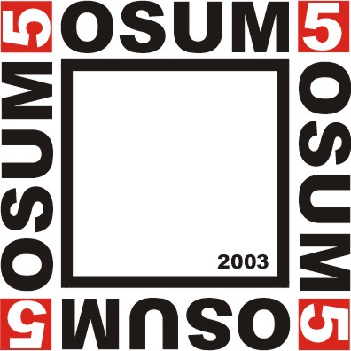 Mestský úrad v Nitre
Primátor mesta Nitra
Nitrianska galéria
Jaroslav Košš a Miroslav Nicz

cyklus abonentných výtvarných stretnutí s osobnosťami slovenského výtvarného umenia v objekte mestskej synagógy v Nitre – OSUM 5

Úvodný cyklus plánujeme zrealizovať v mesiacoch november a december 2003. Vždy vo štvrtok večer . Predpokladané termíny: 13., 20., 27. november a 11., 17. december. Ak bude pochopenie zo strany mestského zastupiteľstva a záujem zo strany verejnosti o pokračovanie cyklu stretnutí aj v nasledujúcom roku, pripravíme koncepciu ďalších abonentných večerov zameraných na predstavovanie osobností slovenského výtvarného umenia, podľa odbornej profilácie, s dôrazom na ich osobitý prínos pre slovenské výtvarné umenie a slovenskú kultúru.
Stretnutia budú mať nekonvenčný charakter. Scenár a dramaturgiu jednotlivých podujatí si budú pripravovať samotní pozvaní hostia v spolupráci s organizátormi. Nechceme aby tieto stretnutia pripomínali monotónne prednášky, naopak chceme aby si divák z týchto večerov odnášal okrem vedomostného a verbálneho aj umelecký a vizuálny zážitok . V tomto roku sme sa zamerali na pozvanie takých osobností slovenského umenia, ktoré sa v rôznych etapách vývoja slovenského výtvarného umenia zaslúžili o jeho akceptáciu v rámci európskeho kontextu, sú významnými osobnosťami nášho stredoeurópskeho regiónu a tvorba ktorých výrazne ovplyvnila a ovplyvňuje súčasnú slovenskú výtvarnú scénu.
Budú to napr: prof. RUDOLF FILA, akad. mal., akad. mal. JÚLIUS KOLER, akad. mal. ALEX MLYNÁRČIK, prof. RUDO SÍKORA, akad. mal. PETER BARTOŠ, akad. mal. STANISLAV FILKO, alebo akad. soch. VLADIMÍR HAVRILA, JANA ŽELIBSKÁ, akad. mal.
Širšia verejnosť má dosť príležitosti spoznať jednotlivých umelcov sprostredkovane, prostredníctvom ich tvorby na výstavách výtvarného umenia a pod., ale má už menej príležitosti spoznať ich aj osobne. Našou snahou je vytvoriť platformu bližšieho kontaktu, bezprostrednej a neformálnej komunikácie medzi výtvarníkom a divákmi, v jedinečných priestoroch mestskej synagógy. Pre každého autora to bude zároveň výzva, aby mohol predstaviť svoju tvorbu svojským a neopakovateľným spôsobom. Z dôvodu ochrany autorských práv budeme individuálne akceptovať aj požiadavky jednotlivých umelcov na styk s médiami a prípadnú medializáciu ich prezentácie.
Našim zámerom je vytvoriť z jednotlivých stretnutí videozáznam a fotodokumentáciu, aby sme sa mohli stať po dohode s pozvanými umelcami editormi týchto záznamov, ktoré môžu mať z pohľadu budúcnosti neoceniteľný kultúrny význam, ktorý by bol umocnený skutočnosťou, že spomínaný cyklus stretnutí chceme realizovať v našom meste.

Štruktúra organizovania abonentných večerov v tomto kalendárnom roku:

Mesto
Primátor mesta: - poskytne priestor mestskej synagógy s možnosťou využitia elektrických
rozvodov a elektrickej energie počas priebehu jednotlivých večerných
stretnutí.
- poskytne dozor na zabezpečenie ochrany objektu synagógy

Nitrianska galéria - zabezpečí prípadný odvoz a dovoz výtvarných artefaktov, alebo iného
materiálu, podľa požiadaviek jednotlivých autorov
- odborná spolupráca

(Jaroslav Košš, Miroslav Nicz) - propagáciu
- zabezpečenie technických požiadaviek pozvaných
umelcov
- audiovizuálny záznam
- odbornú koncepciu jednotlivých podujatí

Ak by cyklus abonentných večerov pokračoval aj v budúcom roku, nadviažeme spoluprácu aj s UKF v Nitre a inými subjektami, aby sme rozšírili možnosti spolu financovania tohto projektu.

V Nitre, dňa: 10.10. 2003 akad. sochl. Jaroslav Košš
Doc. Miroslav Nicz, akad. mal.

